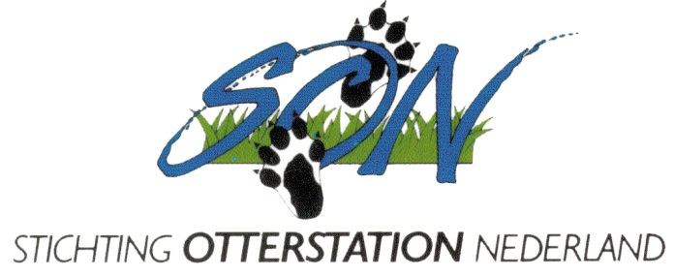
BELEIDSPLAN
2013

1. Introductie
De Stichting Otterstation Nederland (SON) zet zich sinds 1985 in voor het herstel van het Nederlandse zoetwatermilieu en daarmee de definitieve terugkeer van de in 1988 uitgestorven otter. Vanwege het succes van haar inspanningen in Nederland wordt de Stichting Otterstation Nederland ook meer en meer gevraagd bijdragen te leveren aan buitenlandse, aan de otter gerelateerde projecten.
De Stichting Otterstation Nederland richt zich in 2013 op een continuering en uitbreiding van de werkzaamheden die verricht werden in 2012. In dit beleidsplan worden deze werkzaamheden in het kort beschreven en zijn onderverdeeld in activiteiten in Nederland en het buitenland.

2a Activiteiten in Nederland
1. Beveiliging fuiken met stopgrids
Van alle dood teruggevonden otters in Nederland in de vorige eeuw was maar liefst 30 % verdronken in een vis fuik. De Stichting Otterstation Nederland spant zich al lange tijd in om in heel Nederland en Europa het gebruik van de z.g. stopgrids in fuiken verplicht te laten stellen. In de otter herintroductie gebieden de Weerribben en de Wieden moeten deze stopgrids inmiddels gebruikt worden. De SON heeft er ondertussen voor kunnen zorgen dat ook in grote delen van Friesland deze nu gebruikt moeten worden in de gebieden waarvan aangetoond is dat er regelmatig otters voorkomen. Via de landelijke politiek wordt er momenteel hard gewerkt om dit voor heel Nederland doorgevoerd te krijgen. De Europese Commissie heeft door middel van een belangrijk schrijven ondersteuning gegeven voor dit initiatief en stelt dat op grond van de habitat richtlijnen stopgrids van groot belang zijn in het kader van de bescherming van deze diersoort en zijn leefgebied.
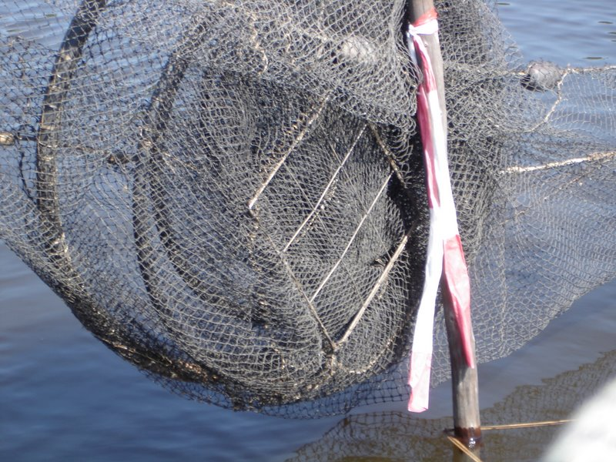
Fuik met stopgrid
2. Aanleg van otter tunnels en richels
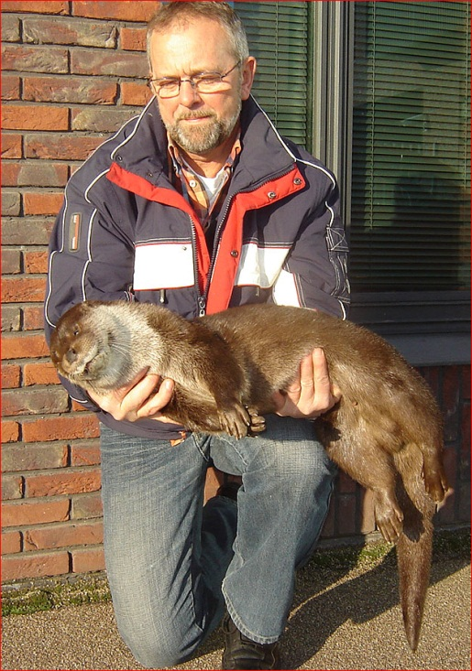
In aansluiting op bestaand regionaal beleid is de SON actief in het promoten van de aanleg van otter tunnels en richels onder bruggen en duikers op plaatsen die van belang zijn voor de otter om van het ene gebied naar het andere gebied te kunnen trekken. Deze voorzieningen zijn tevens van belang voor andere zoogdieren. Er wordt nu getracht een landelijk ontsnipperingsfonds in te stellen met medewerking van de Nationale Postcode Loterij. Deze werkzaamheden krijgen vanwege de
Otter overreden bij Hazerswoude
bezuinigingen van de huidige Nederlandse regering op het realiseren van ecologische verbindingen in het Nederlandse landschap een nog grotere prioriteit in 2013.

3. Monitoren uitgezette otters Alde Feanen
In oktober 2012 zijn er door de SON drie Tsjechische otters uitgezet in de Alde Feanen NP. De otters worden dagelijks gevolgd met behulp van RFID ontvangers en sporen onderzoek. In 2011 waren er al 3 otters uitgezet. In 2013 wordt dit onderzoek gecontinueerd en uitgebreid met DNA onderzoek. Hiertoe wordt DNA uit verse spraints (keutels) geanalyseerd. Hiermee kan bepaald worden hoeveel en welke individuen aanwezig zijn in het Nationale Park en of er voortplanting is opgetreden. In 2013 wordt er nog een verweesde otter uitgezet. Het onderzoek zal voort duren tot halverwege 2014.
3 Tsjechische otters worden uitgezet in Alde Feanen

4. PR en voorlichting
Ook in 2013 zal de SON diverse lezingen verzorgen voor allerhande doelgroepen. Afgelopen jaar zijn er succesvolle lezingen geweest voor muskusrattenbestrijders, scholen (waaronder 1 school via Skype), vogelwerkgroepen, natuur verenigingen, internationale jongeren natuur rangers en service clubs zoals Rotary en Ladies’ Circle. It Fryske Gea heeft de SON opnieuw verzocht een educatieve expositie over het otter onderzoek in de Alde Feanen te willen inrichten voor hun bezoekerscentrum in Eernewoude. Tevens worden er resultaten van het werk naar voren gebracht tijdens internationale symposia en workshops.
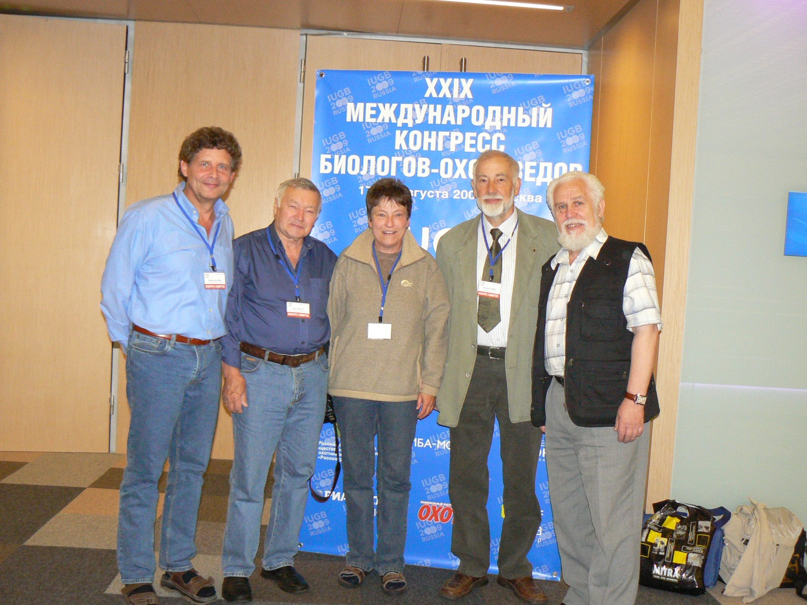
Voordrachten op internationale symposia zijn van belang (links A. de Jongh, directeur SON)

Met medewerking van de SON zijn er ook twee nieuwe kinderboeken over de otter op de markt gebracht. Afgelopen jaar is de SON regelmatig in het nieuws geweest in het NOS journaal, Jeugdjournaal, Vroege Vogels, Hart van Nederland, Telegraaf, Volkskrant, NRC en vele andere dagbladen. Ook in 2013 streeft de SON naar het onder de aandacht brengen van haar activiteiten bij zoveel mogelijk media.

5. Onderzoek naar de haalbaarheid van een Otter & Wetland Centrum
In 2013 zal onderzocht worden of de realisatie van een Otter & Wetland Centrum bij Giethoorn of elders haalbaar is. De middenstand in Giethoorn is erg enthousiast over dit idee. Ook vanuit het Groene Hart is er belangstelling. Het betreft een aantrekkelijk natuur- en milieu educatief centrum, waarin bezoekers otters en vele andere Europese zoetwatermilieu bewoners op een aantrekkelijke manier kunnen zien. Daarnaast is het de bedoeling dat er in het centrum aandacht geschonken wordt aan de thema’s integraal waterbeheer en duurzaamheid.

2b Activiteiten in het buitenland
1. Zuid Afrika
De SON is in 2012 betrokken geraakt bij een PhD studie van de University of Cape Town. De SON begeleidt een PhD studente met het vangen en zenderen van de Kaapse klauwloze otter (Aonyx capensis). Deze soort eet voornamelijk (zoetwater)krabben en is daarop aangepast. Met zijn zeer gevoelige voorpoten zonder nagels zoekt het dier onder de stenen en in de modder naar deze krabben. Deze otters eten ook wel andere prooi, zoals vis en kikkers. De soort komt bij Kaapstad ook in zee voor. Vervuiling heeft bij Kaapstad waarschijnlijk een grote invloed op het plaatselijke voortbestaan van de soort. In Kenia is deze soort lokaal al verdwenen door het massaal uitsterven van zoetwaterkrabben.
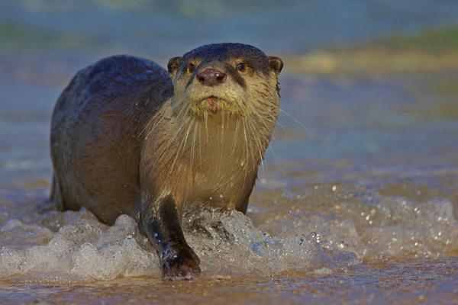
Kaapse klauwloze otters (Aonyx capensis) komen ook in zee voor
2. Oostenrijk
De SON is deelgenoot in het project “Lutra alpina” dat uitgevoerd wordt in het Oostenrijkse Steiermark. De bedoeling van dit project is om na te gaan wat de invloed is van het toenemende aantal kleine waterkrachtcentrales in de kleinere rivieren op de otter en zijn voedsel. Hiervoor zijn en worden er ook in 2012 - 2013 een aantal otters gezenderd vóór de constructie van deze centrales, opdat er vergeleken kan worden hoe de otters zich voor en na de constructie gedragen en welke invloed deze installaties hebben op populatie niveau. Het onderzoek is tevens van belang als evaluatie voor een mogelijke herintroductie van otters in Zwitserland. In 2013 zullen er ook GPS GSM zenders en RFID technologie ingezet worden.

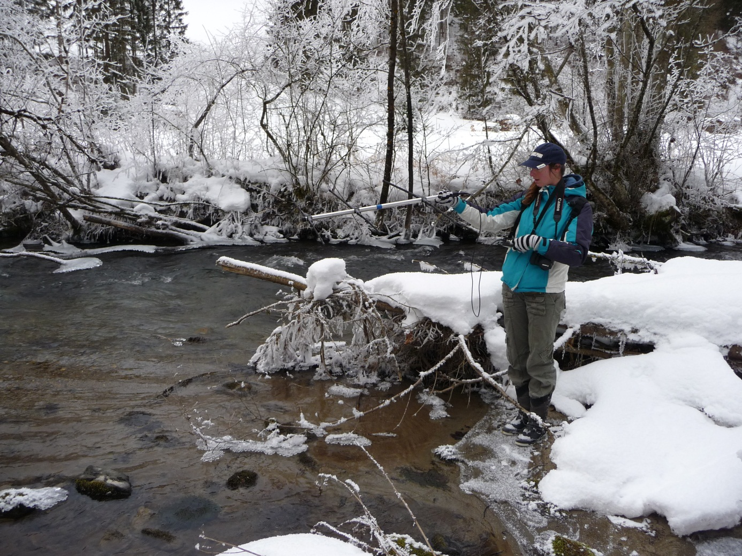
Onderzoek medewerkster van de SON, Sophie Theunissen, peilt een gezenderde otter

3. Noorwegen
De SON is samen met haar Noorse partner NINA in de buurt van Trondheim begonnen met een onderzoek aan de invloed van het z.g. “hydropeaking” op otters. Hiervoor hebben NINA en de SON de zelf gemaakte GPS GSM zenders gebruikt, die al eerder met succes werden toegepast in Portugal en Ierland. De zelfgemaakte zenders zijn beschreven in een onlangs geaccepteerd artikel voor een wetenschappelijk tijdschrift. In 2013 wordt over het onderzoek gepubliceerd.
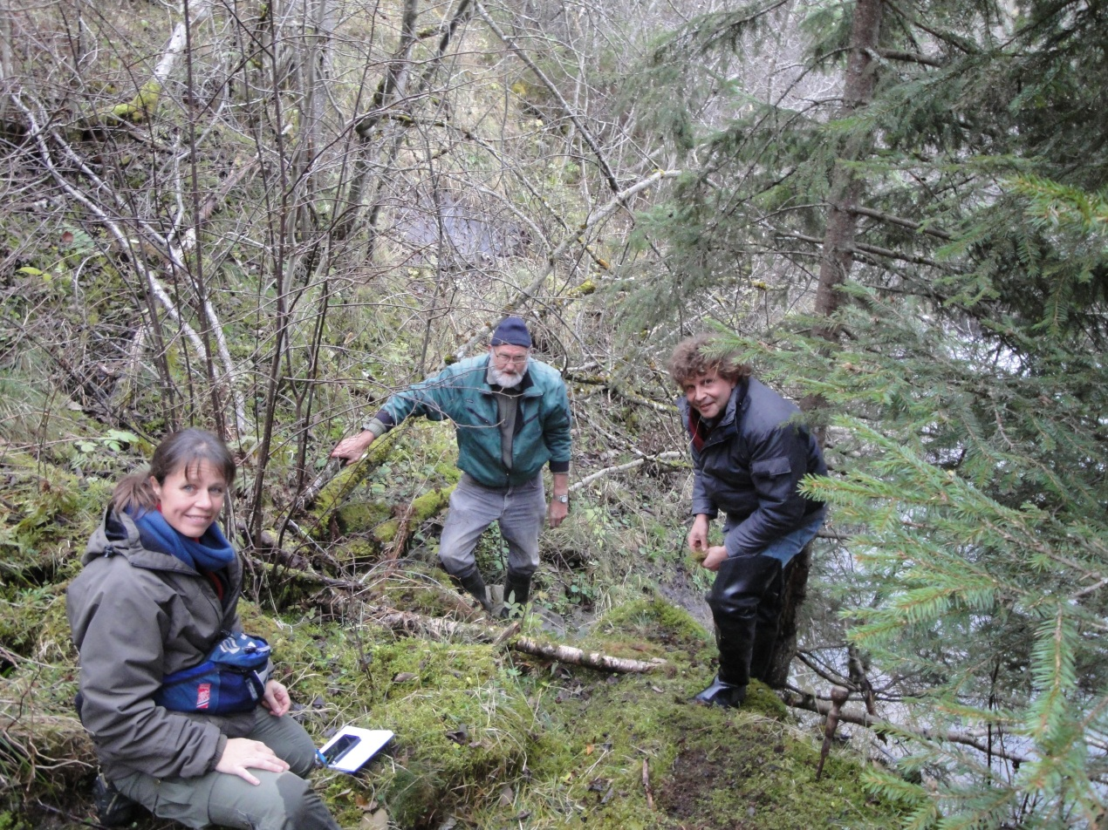
Het checken van ottersporen langs een Noorse rivier met “hydropeaking”
4. Japan
Op verzoek van Japanse collega’s is de SON betrokken geraakt bij de voorbereidingen van een mogelijke herintroductie van de otter op het Japanse eiland Hokkaido. Dit nieuws heeft in oktober 2011 zelfs het NOS nieuws gehaald. In 2013 wordt verder gewerkt aan een haalbaarheidsonderzoek.
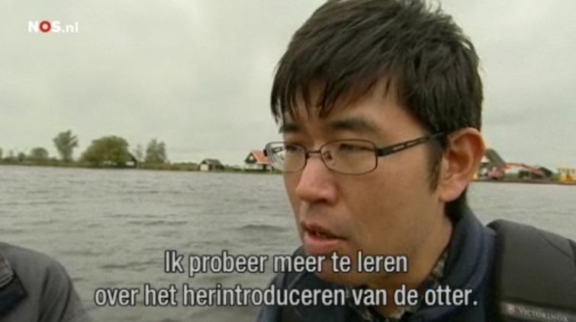
Collega Yukichika Kawata geïnterviewd door NOS nieuws over mogelijke herintroductie otter in Japan
5. Denemarken en Israël
In Denemarken en Israël worden in 2013 otters voorzien van GPS GSM zenders. In Israël gaat het vooral om na te gaan hoe otters gebruik maken van de schaarse wetlands. In Denemarken worden de zenders ingezet voor translocatie.
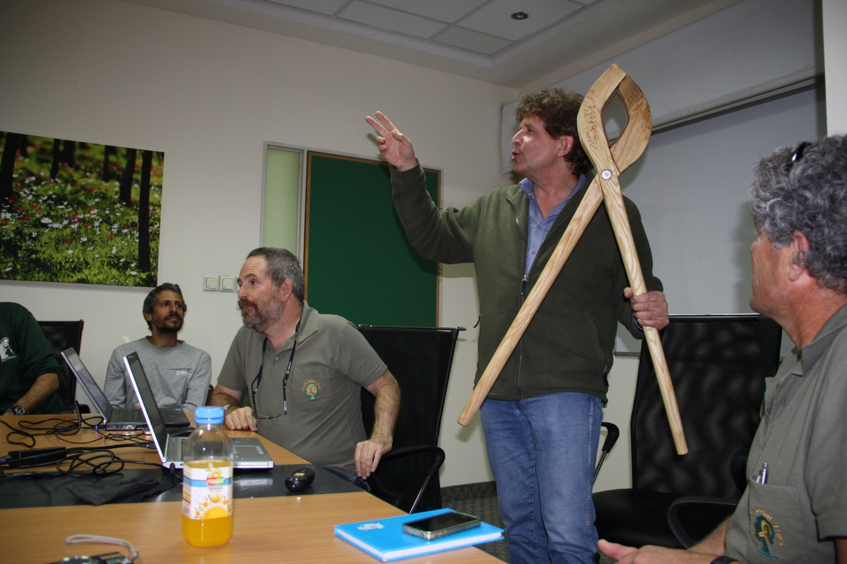
Addy de Jongh geeft een lezing aan ambtenaren en rangers van het Israëlische Ministerie

3 Fondswerving
Niet alle werkzaamheden van de Stichting Otterstation Nederland worden bekostigd uit de opbrengsten van opdrachten of subsidies. Zo zijn de in dit beleidsplan 2013 genoemde Nederlandse projecten niet gesubsidieerd en konden alleen uitgevoerd worden door opbrengsten uit sponsoring, giften, donaties en de winst die behaald wordt door het uitvoeren van betaalde opdrachten. Hieruit worden ook de lopende kosten voor ons kantoor en personeel betaald. Zeker nu er in Nederland vanuit de overheid sterk bezuinigd wordt op onderzoek aan natuur en milieu activiteiten, zal de SON extra inspanningen verrichten op het gebied van fondswerving voor haar binnenlandse en buitenlandse projecten.

© Stichting Otterstation Nederland, 2012

